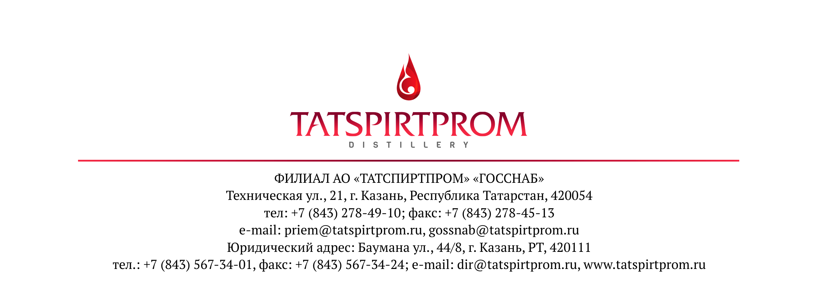
ОБЩИЕ УСЛОВИЯ
ДОГОВОР ПОСТАВКИ № _______

г. Казань «___» ________ 2017 г.

_________________________, в лице __________________, действующего на основании _______________, именуемый в дальнейшем «Поставщик», с одной стороны, и Акционерное общество «Татспиртпром», именуемое в дальнейшем «Покупатель», в лице директора филиала АО «Татспиртпром» «Госснаб» Миронова Р.А., действующего на основании генеральной доверенности № 30 от 01.01.2017г. с другой стороны, а вместе именуемые «Стороны», заключили настоящий Договор о нижеследующем:

- ПРЕДМЕТ ДОГОВОРА
1.1. «ПОСТАВЩИК» обязуется поставить в адрес «ПОКУПАТЕЛЯ» продукцию (стеклобутылку) в указанных в Договоре количестве, качестве, цене, с общей стоимостью поставки, условиями поставки, и другими обязательными условиями, распространяющимися на поставленную продукцию (стеклобутылку).
1.2. Покупатель обязуется принять продукцию и оплатить ее на условиях настоящего договора.
1.3. Место поставки по данному договору:

- Филиал АО «Татспиртпром» «Госснаб» 420054, РТ, г.Казань, ул.Техническая, д.21;

- Филиал АО «Татспиртпром» «Казанский ЛВЗ» 420054, РТ, г.Казань, ул.Турбинная, д.5;
- Филиал АО «Татспиртпром» «Усадский ЛВЗ» 422710, РТ, Высокогорский р-н, деревня Тимофеевка, ул.Профсоюзная, д.4;
- Филиал АО «Татспиртпром» «Нижнекамский ЛВЗ» 423570, РТ, г.Нижнекамск, ул.Чистопольская,45;
- Филиал АО «Татспиртпром» «Чистопольский ЛВЗ» 422981, РТ, г.Чистополь, ул.Энгельса, 80;
- Филиал АО «Татспиртпром» «Винзавод «Казанский» 420054, РТ, г.Казань, ул.Учительская, д.5.
1.4. Количество, сроки поставки поставляемого товара по настоящему договору определяются согласно письменным заявкам Покупателя, направляемым Поставщику. Покупатель самостоятельно определяет периодичность поставок, а также количество и ассортимент поставок. Покупатель оставляет за собой право изменять (увеличивать, уменьшать) общий объем поставляемого по договору Товара в течение 7 (семи) календарных дней до периода начала действия заявки.
1.5. Поставка товара осуществляется автомобильным транспортом.
1.6. Партией Товара считается количество Товара одного наименования, погруженное на одно транспортное средство и оформленное одним документом (Товарно-транспортной или Товарной накладной), содержащим:
- наименование документа;
- дату составления документа;
- наименование организации, от имени которой составлен документ;
- содержание хозяйственной операции;
- должность, ФИО, подпись лица, подписавшего документ, печать Поставщика;
- количество бутылок в партии;
- дату отправки;
- иные обязательные реквизиты, предусмотренные действующим законодательством.
1.7. Единицей Товара считается 1 (одна) бутылка.

- КАЧЕСТВО ТОВАРА, ПОРЯДОК ПОСТАВКИ
2.1. Качество Товара должно соответствовать спецификации, ГОСТам, ТУ, и подтверждаться сертификатами (или паспортами) качества. При поставке Товара, соответствующей СТО № 5987-293-73353321-2016, Поставщик должен предоставить заверенную или учтенную копию данного СТО. Все материалы, применяемые Поставщиком для производства Продукции, должны иметь сертификаты соответствия и свидетельство о государственной регистрации, разрешающие их применение для производства стеклобутылки.
2.1.1. Упаковка должна соответствовать требованиям действующих технических регламентов, ГОСТа, ТУ и обеспечивать сохранность Товара при осуществлении погрузочно-разгрузочных работ, а также в период транспортировки и при длительном хранении.
2.2. На каждую дату производства Товара должен предоставляться паспорт качества.
2.3. Приемка Товара осуществляется:
- по количеству мест – в случае осуществления отгрузок транспортом и силами Поставщика в момент приемки Товара на складе Покупателя, в случае осуществления отгрузок транспортом Покупателя - в момент приемки Товара на складе Поставщика;
2.4. Приемка Товара по внутритарным количествам и качеству осуществляется в течение 3-х (трех) месяцев с даты отгрузки Товара со склада Поставщика согласно ГОСТ 32131-2013 и ГОСТ 33205-2014.
2.5. Отгрузка/поставка Товара осуществляется на основании заявки Покупателя, которая является неотъемлемой частью настоящего договора. Покупатель не позднее, чем 20 (двадцатого) числа текущего месяца направляется Поставщику по факсу или электронной почте заявку на следующий месяц.
В заявке указывается:
- наименование товара;
- грузополучатель;
- объемы и сроки.
2.6. Досрочная поставка Товара может производиться только с согласия Покупателя. Отказ Поставщика от поставки заявленного ранее Товара без согласования с Покупателем не допускается. В случае наличия согласия Покупателя Поставщик обязуется возместить все расходы Покупателя связанные с недопоставкой заявленной партии обоснованные и документально подтвержденные.
2.7. Каждая поставка должна сопровождаться:
- деклараций соответствия требованиям ТР/ТС 005/2011 «О безопасности упаковки», протоколы испытаний на основании которого выдана декларация о соответствии;
- удостоверением (паспортом) качества, оформленным в соответствии с ТР/ТС 005/2011 «О безопасности упаковки», содержащим следующую информацию:
- наименование страны изготовителя;
- наименование предприятия-изготовителя и/или товарного знака;
- юридический адрес предприятия-изготовителя;
- наименование грузополучателя;
- наименование и условное обозначение бутылки;
- основные показатели качества;
- цвет стекла;
- количество бутылок в партии;
- дата отправки;
- наименование нормативной документации, по которой изготовлены бутылки;
- наименование декора;
- условия хранения;
- штамп или подпись ответственного лица службы технического контроля качества (ГОСТ 33205-2014 п. 6.2.1)
- упаковочный лист прикладывается к товарно-транспортной накладной (или иной документ), в котором прописываются дата производства бутылки и декора. Рекомендуемая форма приведена в приложении 1.
На силикатные краски, а также на химические вещества, используемые для декорирования, должно быть санитарно-эпидемиологическое заключение или паспорт безопасности.
2.8. В одной машине или поставке не должно быть более 3-х дат производства стеклобутылок.
2.9. Высота изделий и допускаемые отклонения по высоте должны соответствовать: до 100 включ., св. 100«200«,«200«300«,«300«350« +1,5 мм.; «350 + 1,7,
2.10 Размеры инородных включений до 1,0 включ., св.1,0 до 2,0 включ, не имеющих вокруг себя трещин и посечек, не должны превышать 1 шт.
2.11 Овальность края круглых изделий не должна превышать 2% от номинального диаметра; непараллельность края плоскости дна не должна превышать более 1,5 мм. для всех изделий.
2.12 Не допускается наносить декор на венчик горловины бутылок, а также на поверхность посуды, контактирующей с пищевыми продуктами.
2.13. Декорированная стеклобутылка должна проходить проверка устойчивости декора к действию спиртового раствора.
2.14. Для контроля качества по всем показателям методом выборочного контроля из разных мест партии свыше 35 000 шт. отбирают в первой и второй выборки составляет 315 шт., объем двух выборок составляет 630 шт.
2.15. Претензии по количеству мест поставленного Товара предъявляются в течение 10 календарных дней с момента поставки Товара, претензии по качеству Товара предъявляются в течение 20 календарных дней с момента обнаружения, а по скрытым дефектам в течение 120 календарных дней с момента поставки Товара согласно действующему законодательству. В случае возврата Товара ненадлежащего качества все расходы, связанные с транспортировкой несет Поставщик.
При обнаружении недостачи, производственных дефектов, неустранимых дефектов, неустранимых повреждений Товара вследствие ненадлежащей упаковки и (или) несоответствия Товара качественным показателям и (или) иных ситуаций, влекущих для Покупателя невозможность принять Товар и (или) использовать его в производстве, вызов представителя Поставщика обязателен. Вызов производится телеграммой или телефаксом в течение 48 (сорока восьми) часов после обнаружения вышеупомянутых нарушений для составления Акта (унифицированная форма ТОРГ-2). В случае невозможности прибытия представителя Поставщика в течение более чем 5 (пяти) рабочих дней с момента получения уведомления об обнаружении вышеуказанных обстоятельств, Покупатель вправе составить соответствующий акт в одностороннем порядке. Замена некачественного Товара или восполнение недопоставленного Товара осуществляется на основании Акта об обнаружении некачественного Товара или/и недостачи, оформленного согласно положениям Инструкции о порядке приемки продукции производственно-технического назначения и товаров народного потребления по количеству (утв. Пост. Госарбитража при СМ СССР от 5.06.65 г. №П-6), Инструкции о порядке приемки продукции производственно-технического назначения и товаров народного потребления по качеству (утв. Пост. Госарбитража при СМ СССР от 25.04.66. №П-7).
2.16. Покупатель обязан предъявить Поставщику претензию в срок 10 (десять) дней с момента составления Акта, указанного в настоящем пункте. Полученную претензию Поставщик обязан рассмотреть и ответ направить Покупателю в течение 5 (пяти) рабочих дней, исключая дату получения.
2.17. Если претензии Покупателя относительно качества Товара обоснованны и правомерны, Стороны решают вопрос о возможности и замены Товара за счет Поставщика и/или соразмерного уменьшения покупной цены и/или выплаты Покупателю стоимости некачественного Товара.
2.18. Партия бутылки, принятая по результатам входного контроля, отбракованная по качеству в процессе розлива, является предметом к возмещению Поставщиком. Возмещению подлежит сверхнормативное количество несоответствующей продукции выявленной в процессе розлива. Норма по всем видам дефектов суммарно составляет 1% от общего количества соответствующей партии Продукции.
Норма допустимого боя Продукции при транспортировке транспортом Поставщика составляет 1% (один процент) от общего количества соответствующей партии Продукции, если иное не предусмотрено приложениями к данному Договору
Итоги по количеству брака выявленные в процессе розлива выставляются/подсчитываются только по окончанию срабатывания всей партии, а не ее части. Процесс предъявления претензии установлен в п.2.15. настоящего Договора.
2.19. Поставщик осуществляет замену некачественной Продукции на Продукцию надлежащего качества своими силами и за свой счет в течение 30 (тридцати) календарных дней с даты акцепта претензии, в случаях, предусмотренных в настоящем Договоре.
2.20. В случае акцепта акта о недостаче Товара, оформленного надлежащим образом, Поставщик обязан скорректировать расхождение в сумме оплаты путем выставления счета-фактуры с указанием суммы за фактически поставленный Товар, согласно акту приемки не позднее 10 (десяти) дней с момента получения.
2.21. Во всем остальном касательно приемки Товара Стороны руководствуются действующим законодательством РФ, настоящим договором, а также положениями Инструкции П-6, П-7.
2.22. Гарантийный срок хранения декорированной бутылки в отапливаемых помещениях 12 месяцев с момента изготовления.
2.23. Допускается после окончания срока хранения бутылок проводить повторный контроль. При положительных результатах контроля по согласованию с поставщиком принимают решение о продлении срока хранения и/или использования бутылок.

- МАРКИРОВКА И УПАКОВКА
3.1. Маркировка на бутылках должна быть четкой и читаемой и располагаться в соответствии с чертежом и включать:
- товарный знак завода изготовителя;
- номинальную вместимость (л, мл);
- номер формы;
- дату изготовления (год - две последние цифры); допускается после цифрового обозначения года наносить точки, указывающие увеличение даты изготовления стеклобутылок на соответствующее количество лет по числу точек, при условии неиспользования ресурса формы в год ее изготовления (требования ГОСТ 32131-2013).
Размеры маркировочных знаков по ГОСТ 30288. При нанесении маркировки на нижнюю часть корпуса стеклобутылки толщина маркировочных знаков не должна выходить за размеры наружного диаметра корпуса.
3.2. Упаковка (тара и внутренняя упаковка), в которой отгружается товар, должна соответствовать характеру товара, обеспечивать его сохранность от загрязнений и атмосферного влияния при перевозке и хранении, полную безопасность товара и защиту его от каких-либо повреждений.
3.2.1. Продукция поставляется Покупателю упакованной в паллет обеспечивающие сохранность Продукции при транспортировке, осуществлении погрузочно-разгрузочных работ.
3.2.2. Одним паллетом Продукции считается определенное количество единиц Товара, размещенное рядами на деревянном поддоне размером 1000х1200 миллиметров по ГОСТ 9078-84 («Поддоны плоские. Общие технические условия.»), между которыми проложены гофрокартонные листы. Между нижним прокладочным листом и поддоном проложена термоусадочная пленка, которая спаяна с термоусадочной пленкой-рукавом, в которую упакован паллет в целом.
3.2.3. Во избежание нарушения декора при соприкосновении между отдельными изделиями использовать мягкий прокладочный материал «изолайн» / прокладочную бумагу без ворсинок и шероховатости.
3.2.4. Каждый паллет должен быть промаркирован и содержать следующие сведения:
- товарный знак и/или наименование изготовителя;
- наименование и условное обозначение Продукции;
- информацию об упаковке: буквенное обозначение стекла, цифрового кода стекла;
- пиктограмму о возможности использования стеклобутылок для пищевой продукции;
- символ о возможности утилизации (петля Мебиуса);
- номер паллета;
- дату декорирования;
- количество единиц Продукции в паллете (упаковке), шт.;
- манипуляционные знаки;
- номер бригады / смены, производившей продукцию;
- вес;
- габаритные размеры паллета (мм) (при необходимости).
3.2.5. Продукция должна транспортироваться и храниться в условиях, соответствующих санитарно- гигиеническим нормам, исключающих риск токсического заражения или механического загрязнения (грязь, стекло, волосы, дерево, металл, пластик).
3.2.6. Поставщик несет ответственность перед Покупателем за всякого рода порчу товара вследствие некачественной или ненадлежащей упаковки. Ответственность Поставщик несет до момента перехода права собственности на Товар Покупателю.

- ЦЕНА И ПОРЯДОК РАСЧЕТОВ
4.1.Цена договора включает в себя:
- стоимость Товара;
- стоимость тары и упаковки;
- стоимость доставки;
- НДС.
4.2. Оплата товара производится в течение 30 (тридцати) календарных дней с момента получения товара на складе Покупателя при доставке силами Поставщика или при передаче товара по количеству мест Покупателю при самовывозе.
4.3. При наличии за Покупателем дебиторской задолженности, вне зависимости от оснований ее возникновения, поступившие средства засчитываются в первую очередь в погашение имеющегося долга по срокам ее возникновения. При этом назначение платежа, указанное в поручении во внимание не принимается.
4.4. Обязанность Покупателя по оплате Товара считается исполненной с момента списания денежных средств с расчетного счета Покупателя.

- ПРАВА И ОБЯЗАННОСТИ СТОРОН
5.1. Поставщик обязан:
- передать Покупателю Товар надлежащего качества и в обусловленном настоящим Договором ассортименте с полным комплектом сопроводительной документации.
- обеспечить доставку Товара по адресу, указанному Покупателем.
- информировать покупателя об изменениях технологии, состава продукции, системы производства и оборудования, системы упаковки и хранения, уровня квалификации персонала, установленных и законодательных требований, а также предоставлять учтенную копию СТО и изменения к ним, протоколы испытаний продукции.
- немедленно проинформировать покупателя в случае производства и отправки Покупателю потенциально небезопасной / опасной для здоровья продукции.
- в случае возникновения сверхнормативных потерь при производстве по причине несоответствия по качеству Товара, Поставщик обязуется возместить причиненные Покупателю убытки.
- в случае возникновения иных убытков вследствие использования некачественного Товара Поставщиком (транспортировка, хранение) в отсутствии виновного поведения Покупателя, Поставщик при наличии обоснованного экспертного заключения о причинах возникших повреждений Товара, обязуется возместить Покупателю такие убытки. Расходы по проведению независимой экспертизы качества продукции несет Сторона, инициирующая проведение экспертизы. Стороне, в пользу которой состоялась экспертиза, другая Сторона возмещает все разумные документально подтвержденные расходы, понесенные в связи с проведением экспертизы.
Обязанности Поставщика по поставке считаются исполненными в момент передачи Товара на складе Покупателя/Грузополучателя, указанном в соответствующем Приложении, что подтверждается подписанной товарно-транспортной накладной.
5.3. Покупатель обязан:
- в случае поставки Товара силами Поставщика обеспечить необходимые условия для разгрузки Товара, в том числе: доступную для нормального въезда и необходимого маневрирования разгрузочную площадку, присутствие уполномоченного по приемке продукции лица. Разгрузка должна быть произведена силами Покупателя (Грузополучателя) и за его счет не позднее, чем через 4 (четыре) часа с момента прибытия автотранспорта на склад Грузополучателя, при условии прибытия автотранспорта не позднее 13 (тринадцати) часов текущего дня поставки, с учетом выходных и праздничных дней. Водитель автотранспортного средства к операциям, связанным с выгрузкой Товара не привлекается, за исключением случаев, когда он вправе отказаться от принятия поставленного Товара согласно положениям настоящего Договора.
- сообщить Поставщику о замеченных при приемке или в процессе эксплуатации недостатках проданного Товара в кратчайший срок.
- оплатить купленный Товар в срок, установленный в п.3.2. настоящего Договора.
- покупатель вправе предъявить требования, связанные с недостатками Товара, при обнаружении этих недостатков.
5.3. Ни одна из Сторон не может передать свои права и обязанности по настоящему договору третьим лицам без письменного согласия другой Стороны.
5.4. Для оперативного решения вопросов по отгрузке, сопровождению поставок правильно оформленными документами, координации иных вопросов по настоящему Договору уполномочить из числа своих сотрудников ответственные лица, обеспеченные мобильной связью в рабочие, выходные и праздничные дни, и сообщить другой стороне его контактные данные

- ОТВЕТСТВЕННОСТЬ СТОРОН
6.1. За неисполнение или ненадлежащее исполнение обязательств по настоящему договору Стороны несут ответственность в соответствии с действующим законодательством РФ.
6.2. Покупатель имеет право взыскать с Поставщик штрафные санкции в размере 0,1% от стоимости не поставленного в срок Товара за каждый день просрочки поставки, определенного в заявке, п.2.7. настоящего Договора, в т.ч. в случае нарушения сроков замены некачественного Товара на Товар надлежащего качества, указанного в п.2.12. настоящего Договора. В случае уплаты штрафных санкций (возмещения убытков) Поставщик не освобождается от надлежащего выполнения своих обязанностей по Договору.
6.3. Поставщик имеет право взыскать с Покупателя штрафные санкции в размере 0,1% от неуплаченной суммы за каждый день просрочки платежа. В случае уплаты штрафных санкций (возмещения убытков) Покупатель не освобождается от надлежащего выполнения своих обязательств по Договору.
6.4. В случае нахождения автотранспорта под выгрузкой более нормативного времени, установленного п. 4.2. настоящего Договора, Покупатель уплачивает Поставщику неустойку в размере 1 000 (одна тысяча) рублей за каждые сутки задержки каждого транспортного средства.
6.5. Обязанность выплатить неустойку, предусмотренную условиями настоящего договора, возникает у виновной Стороны только при условии поступления письменной претензии по факту неисполнения или ненадлежащего исполнения обязательств по настоящему договору с приложением соответствующих документов и расчета.
6.6. Поставщик несет ответственность за нелегальное использование товарного знака Покупателя.

- ПЕРЕХОД РИСКОВ И ПРАВА СОБСТВЕННОСТИ
7.1. В случае доставки Товара Поставщиком автомобильным транспортом до склада Покупателя/Грузополучателя, право собственности на продукцию, а равно риски ее гибели или повреждения переходит к Покупателю, с момента передачи Товара на складе Покупателя.

- ОБСТОЯТЕЛЬСТВА НЕПРЕОДОЛИМОЙ СИЛЫ
8.1. Ни одна из Сторон не будет нести ответственности по настоящему Договору, если нарушение условий связано с обстоятельствами непреодолимой силы (со стихийными бедствиями, военными действиями, актами правительственных органов и т.п.). При этом срок обязательств по настоящему договору отодвигается соразмерно времени, в течение которого действовали такие обстоятельства. Если эти обстоятельства будут продолжаться более 3-ех (трех) месяцев, то каждая сторона имеет право аннулировать настоящий договор, и в этом случае ни одна из сторон не будет иметь право на возмещение убытков.
8.2 Сторона, для которой исполнение обязательств стало невозможным, обязана в течение 5 (пяти) рабочих дней уведомить другую сторону о наступлении и предполагаемом сроке действия вышеуказанных обстоятельств.

- ПОРЯДОК УРЕГУЛИРОВАНИЯ СПОРОВ
9.1. Все споры и разногласия, возникающие в процессе выполнения настоящего договора, Стороны разрешают путем переговоров.
9.2. Досудебный, претензионный порядок рассмотрения спорных вопросов обязателен. Срок рассмотрения претензии 15 (пятнадцати) календарных дней, со дня получения претензии.
9.3. При невозможности достижения соглашения сторонами путём переговоров передают спор на рассмотрение в Арбитражный суд по месту нахождения истца.

- ЗАКЛЮЧИТЕЛЬНЫЕ УСЛОВИЯ
10.1. Все изменения, дополнения настоящего Договора действительны лишь в том случае, если они оформлены в письменной форме и подписаны обеими сторонами. Ни одна из Сторон не имеет права передавать свои права и обязанности по настоящему Договору третьей стороне без письменного согласия второй стороны. Все предусмотренные настоящим Договором документы могут отправляться сторонами посредством факсимильной связи, с последующей передачей оригиналов. Документы, полученные с помощью факсимильной связи, в том числе и настоящий Договор, имеет юридическую силу до оформления подлинных документов. Оформление подлинных документов осуществляться в течение 14 (четырнадцати) календарных дней от даты получения факсимильной копии. Договор считается заключенным с момента подписания его обеими сторонами.
10.2. Заголовки статей предназначены для удобства пользования текстом и не будут приниматься во внимание при толковании настоящего Договора.
10.3. Настоящий Договор выражает все договорные условия и понимание между сторонами в отношении всех упомянутых здесь вопросов, при этом все предыдущие обсуждения, обещания, представления между сторонами, если таковые имелись, теряют силу и заменяются вышеизложенным текстом.
10.4. Подписанный Договор вступает в силу с момента подписания его сторонами и действует до «_____» ______________ 201___г.
10.5. При исполнении настоящего договора, а также при возникновении вопросов прямо не урегулированных настоящим договором, Стороны руководствуются Конституцией Российской Федерации, Гражданским кодексом Российской Федерации, Федеральным законом №223-ФЗ.
Договор составлен в двух экземплярах, имеющих одинаковую юридическую силу, по одному экземпляру для каждой из Сторон.

- АДРЕСА И РЕКВИЗИТЫ СТОРОН.

ПОСТАВЩИК | ПОКУПАТЕЛЬ
АО «Татспиртпром»
Адрес: 420111, г. Казань, ул. Баумана,44/8.
ИНН/КПП 1681000049/997350001
Отделение №8610 Сбербанка России г.Казань.
р/с 40702810762020101169 БИК 049205603
к/с 30101810600000000603 ОГРН 1041626847723.
Грузополучатель: Филиал АО «Татспиртпром» «Госснаб»
Адрес:420054, РТ, г. Казань, ул.Техническая,21
ИНН/КПП 1681000049/165902004
р/с 40702810762000000701 №8610/020 Отделение «Банк Татарстан» г.Казань
к/с 30101810600000000603 в РКЦ НБ РТ
БИК: 049205603 ОГРН: 1041626847723

Директор
филиала АО «Татспиртпром» «Госснаб»
____________________/_________________/  м.п. | _________________/Р.А.Миронов/  м.п.

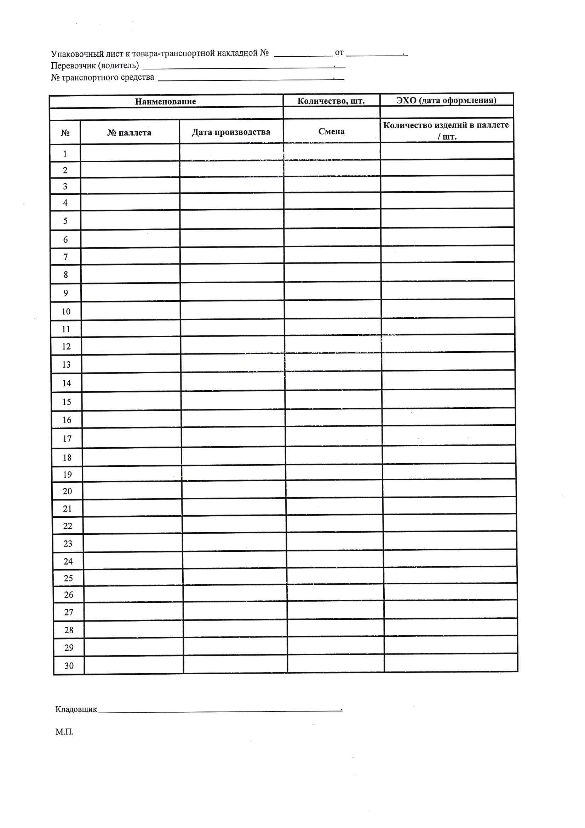
Приложений № 1

